16.04.24
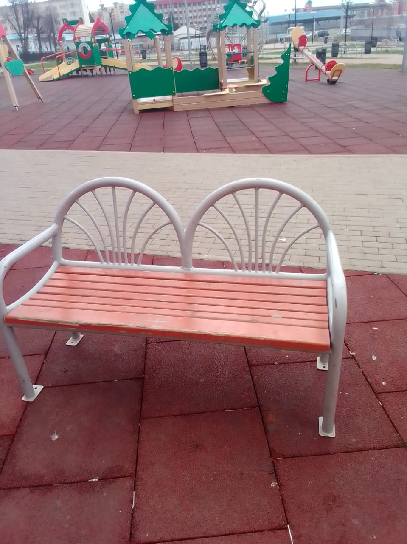
Ремонт лавочек детская площадка ул.Револиции-1905г.
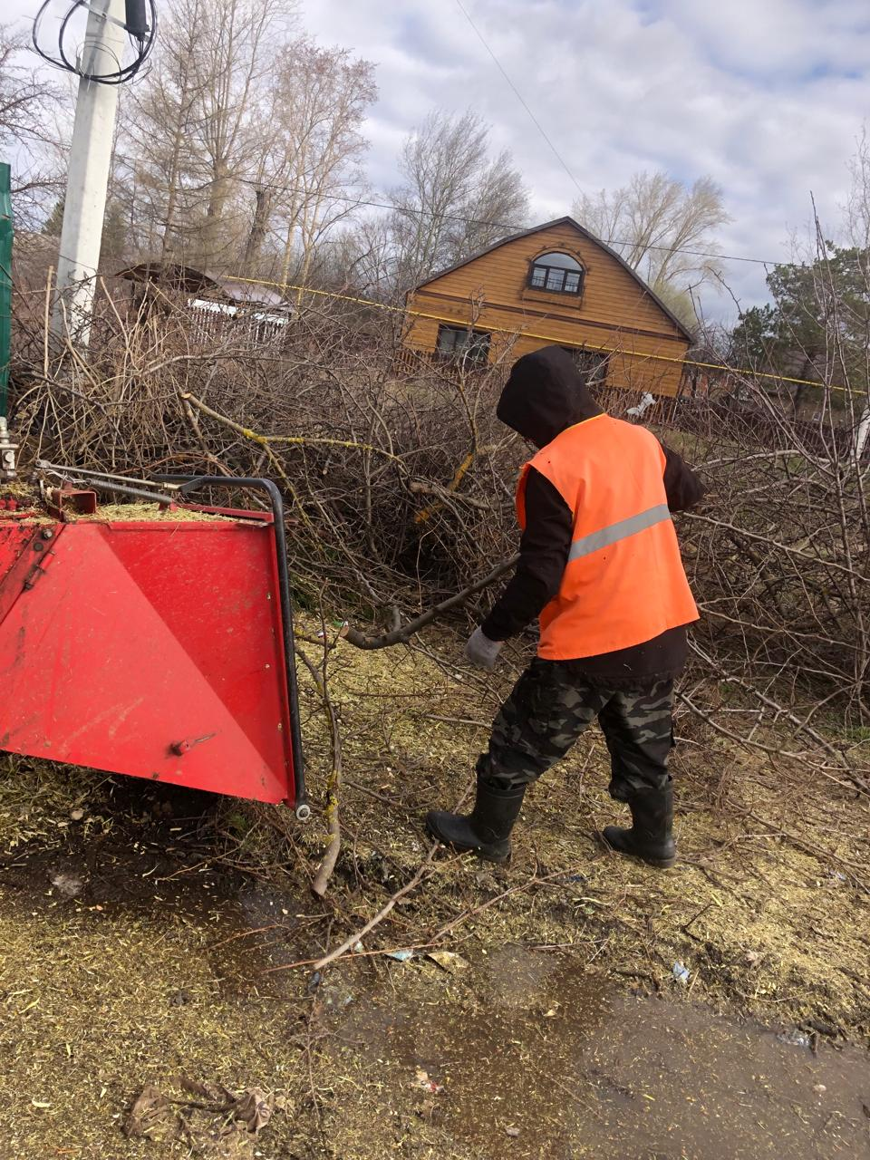
ул. Фурманова дробление кустов
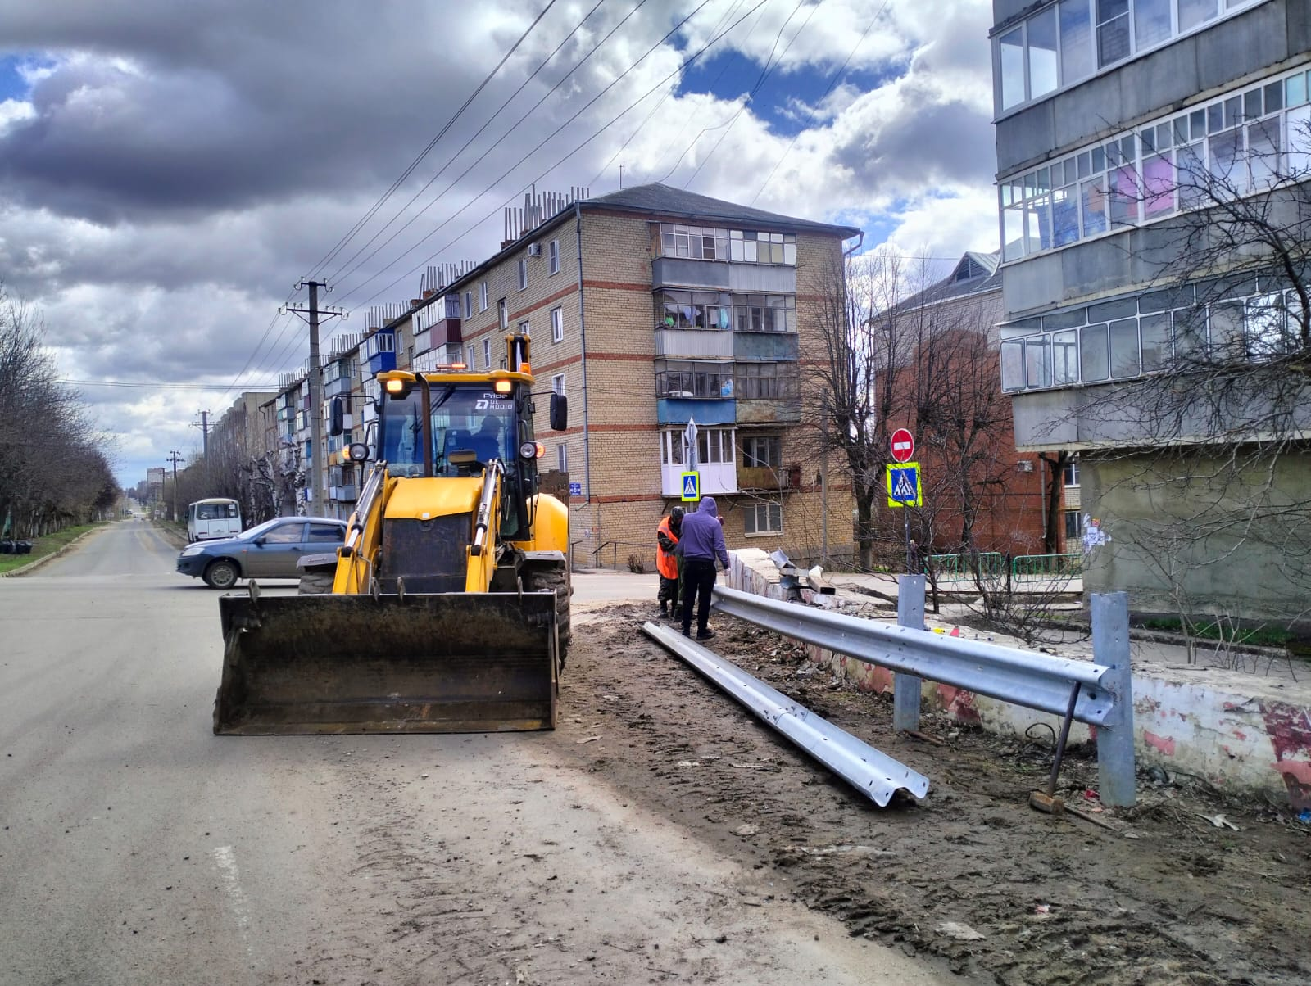
Ремонт криволинейного бруса по улице Ухтомского
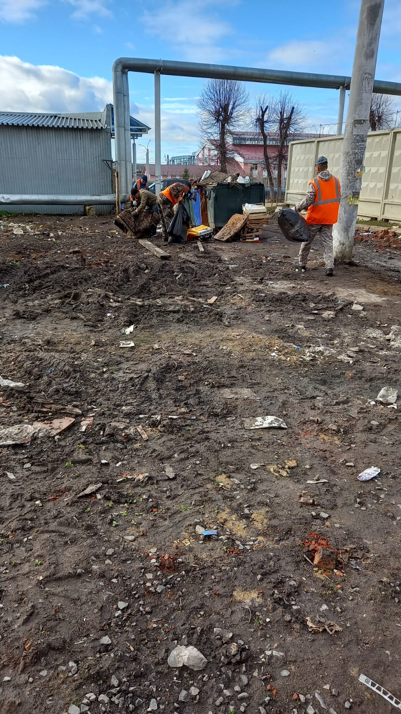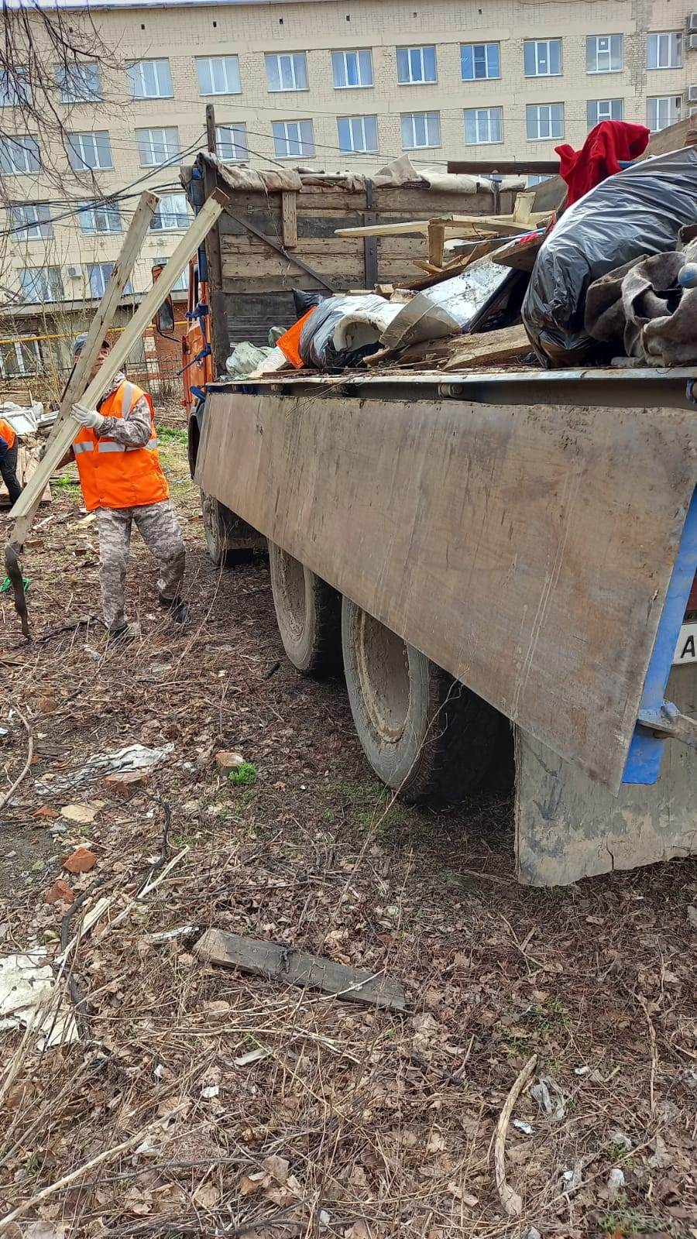
Уборка мусора по ул Революции 1905 года

